Učenci in učenke ste pri prejšnji uri spoznali osebkov odvisnik. Z vajami ste utrdili svoje znanje, v povratnih informacijah ste povedali, da pri reševanju niste imeli težav.
- Pravilnost rešitev lahko preverite na iRokus+ s pregledom e-delovnega zvezka.
NAVODILA ZA DELO (gradivo za poslušanje in dostop do kviza je dostopno v spletni učilnici)
- Še enkrat preglej 8. nalogo na str. 32. Kaj ugotoviš?
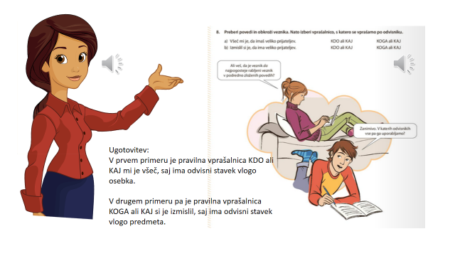
- V e-učilnici te pod današnjo temo (Ponedeljek, 30. 3. 2020) čaka kratki kviz o tvojem predznanju.
- V DZ na str. 33 rešite naloge od 1. do 3.
- V zvezek zapišite naslov PREDMETNI ODVISNIK.
- Na podlagi prebrane definicije si naredi zapiske o predmetnem odvisniku (lahko tudi natisneš in zalepiš):

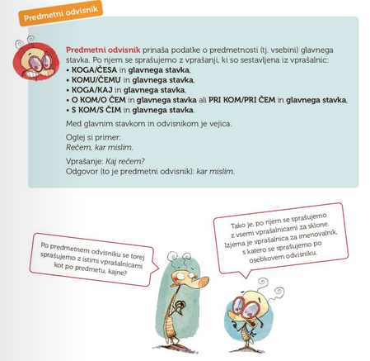

Krajšava: predm. odv.
Vezniki: da, ali, naj, kdo, kaj, kdor, kar, kako,
koliko, kdaj, kje

- Pri določanju predmetnega odvisnika bodite pozorni, saj se nekateri vezniki pojavljajo pri predmetnih in osebkovih odvisnikih. V takšnih primerih se ustrezno vprašajte in razmislite, če ima odvisni stavek vlogo osebka ali predmeta.

- Po zapisu definicije učenci samostojno rešujejo naloge v nadaljevanju, od 4. do 10. naloge .
Za morebitna vprašanja sem na voljo preko e-naslova oz. spletne učilnice.
Veliko znanja in uspeha pri reševanju.
učiteljica Martina

